高雄醫學大學附設中和紀念醫院
人體試驗委員會教育訓練課程系列
2017人體臨床試驗「IRB、GCP與受試者保護訓練課程 (一)~(四)」
主辦單位：高雄醫學大學附設中和紀念醫院 人體試驗審查委員會
協辦單位：高雄醫學大學附設中和紀念醫院臨床試驗中心、臨床教育訓練部 、受試者保護中心
課程對象：IRB委員、IRB 審查專家、IRB行政人員、臨床研究計畫之主持人、參與人體研究計畫者、或相 關研究人員及有興趣瞭解臨床試驗相關課程者

主題：2017人體臨床試驗「IRB、GCP與受試者保護訓練課程(一) 」
日期: 2017年01月07日（星期六） 08:30-17:30
地點: 高雄醫學大學附設中和紀念醫院 啟川大樓六樓 第二講堂
時 間 | 課 程 名 稱 | 講 員 | 主持人
08:30~08:50 | 報 到 ／ 簽 到 本次課程需全程參與且考評成績及格者，才能領取上課證書
08:50~09:00 | 長官致詞
09:00~09:50 | 我國醫療器材管理及審查原則 | 陳德軒 審查員  衛生福利部食品藥物管理署醫粧組 | 顏學偉  主任委員
09:50~10:40 | 醫療器材優良臨床試驗審查與 GCP查核常見缺失 | 陳德軒 審查員  衛生福利部食品藥物管理署醫粧組 | 顏學偉  主任委員
10:40~11:00 | 上午休息【為響應節能減碳，請自備環保杯，現場不提供紙杯】
11:00~11:50 | 人體研究臨床試驗相關法規與實例 | 國立臺北護理健康大學  中西醫結合護理研究所  曾育裕 副教授 | 顏學偉  主任委員
11:50~13:00 | 午 餐
13:20~14:10 | 大數據研究及相關個資安全與受試者保護 | 國立臺北護理健康大學  中西醫結合護理研究所  曾育裕 副教授 | 顏學偉  主任委員
14:10~15:00 | 醫院 IRB 針對醫療器材臨床試驗案之審核及監控作業流程與經驗分享 | 中山醫大附設醫院臨床試驗中心  韓志平 主任委員 | 顏學偉  主任委員
15:00~15:20 | 下午休息【為響應節能減碳，請自備環保杯，現場不提供紙杯】
15:20~16:10 | 醫院 IRB 針對醫療器材臨床試驗案之審核及監控作業流程與經驗分享 | 中山醫大附設醫院臨床試驗中心  韓志平 主任委員 | 顏學偉  主任委員
16:10~17:50 | 研究倫理討論 | 高雄醫學大學附設中和紀念醫院  人體試驗審查委員會  顏學偉 主任委員 | 顏學偉  主任委員
報名截止日：2016年12月31日
(一)教育積分
- 本課程僅申請西醫師、衛福部繼續教育積分認證，「西醫師：全醫聯繼字第1050002519號」。
- 本院師資成長教育訓練學分8 學分/場。

(二)課程認證：
1.學員全程參與完成簽到/退程序並通過認證測驗者，將於該場課程結束後，核發六小時「GCP訓練證明」以及二小時「研究倫理訓練證明」，作為未來執行臨床試驗資格之認定。
2.證書一律採電子檔方式(PDF檔)寄送，請務必填寫欲寄達之電子信箱。

(三) 報名與繳費方式：(為符合國際評鑑要求，不受理現場報名及其他方式報名)
  - 院內員工：
        - 請將本份文件第三頁「報名表」填寫完成後，憑報名表至高醫附院啟川大樓6樓出納組進行繳款。
        - 繳費後請連結至Google報名系統(https://goo.gl/forms/9OgBoNdbze5umgEt2)填寫報名資料。
        - 繳款後之報名表及繳費收據請務必保存，上課當天請攜帶至現場，以便核對。
  - 非院內員工：
        - 請將本份文件第三頁「報名表」填寫完成後，憑報名表至高醫附院啟川大樓6樓出納組進行繳款。
        - 如無法親自繳款者，請將報名表及報名費用於12/28日前(郵戳為憑)至郵局以現金袋方式掛號寄至本會代為繳費，收據於課程結束後一併領取。寄件地址為：(807-56)高雄市三民區自由一路100號 高雄醫學大學附設中和紀念醫院 人體試驗審查委員會 陳瑩君小姐收」
        - 繳費後請連結至Google報名系統(https://goo.gl/forms/9OgBoNdbze5umgEt2)填寫報名資料。
        - 繳款後之報名表及繳費收據請務必保存，建議上課當天可攜帶至現場。

  - 本次課程完成報名繳費後，不克參加者恕不予退費。
  - 線上報名費用為每場次新台幣1,000元整，繳費完成後視為報名成功。
5. 報名費用內含繼續教育學分、講義、證書費及佳德健康商務午餐等

(四) 注意事項：
    - 院內外學員上課當日皆為紙本簽到退，院內學員如需師資成長教育訓練學分者，請於當日簽到時一併刷卡。
    - 課程當日簽到表將依姓氏筆劃排序，簽到/退與領取證書時請向工作人員提供您的資料，謝謝您的配合。
    - 收據請自行妥善留存備查，恕不予更改或補發。
    - 不提供停車優惠，敬請多加利用大衆交通工具。

(五) 聯絡方式
1. 電話：073121101轉6645 (陳瑩君承辦人)
2. 電話：0956-683-236 (蘇富敏執行秘書)

(六) 上課地點：高雄醫學大學附設中和紀念醫院啟川大樓六樓 第二講堂
地址：高雄市三民區自由一路100號
詳細交通方式，請參閱高醫大附設中和醫院交通指引網頁：http://www.kmuh.org.tw/
市 公 車、客 運、捷 運 接 駁 車：
市公車：28、33、91、92。
高雄客運：8008、8009、8023、8025、8028、8029、8032、8038、8039、8040、8042、8046、H12、H21。
高雄捷運-後驛站：紅29、紅30。

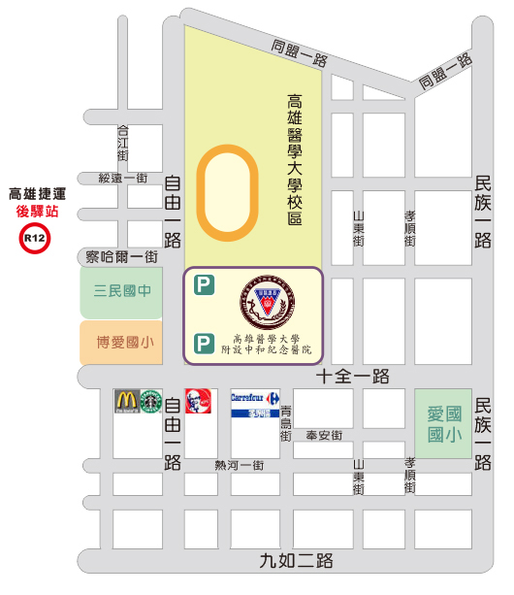

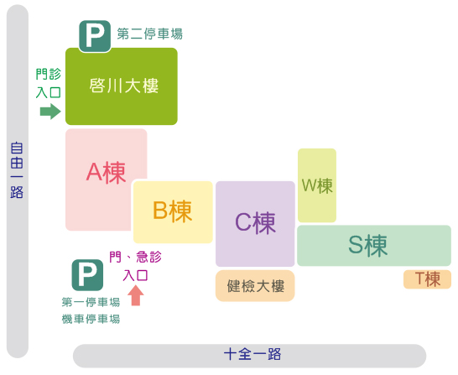

高雄醫學大學附設中和紀念醫院-人體臨床試驗教育訓練課程報名表

高雄醫學大學附設中和紀念醫院人體試驗委員會教育訓練課程系列報名表

線上報名截止日期：2016年12月31日(恕不受理現場報名)
活動名稱 | 2017年IRB、GCP與受試者保護訓練課程(一) | 姓名 |  | 職稱
服務單位 |  | 聯絡電話 |  | 手機
電子信箱 |  | 午餐 | □葷 □素 □ 不需備餐
開立收據  (敬請擇一) | 公司行號收據抬頭： |  | 統一編號：
開立收據  (敬請擇一) | 個人收據開立姓名： |  | 身分證字號：
出納組核章 | 20170107報名費入帳代碼：Y10501

